UNIDADE 4. As relacións afectivas: aprendendo a querer mellor

VIDEOFÓRUM: CREPÚSCULO
Filmes como Crespúsculo (Catherine Hardwicke, 2008) ou Tres metros sobre el cielo (Fernando González Molina, 2010), baseados nas novelas de Stephanie Meyer e Federico Moccia respectivamente, tiveron un gran éxito entre o público adolescente.
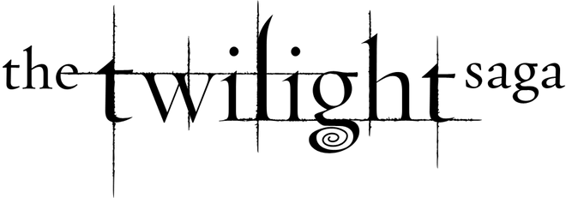Crepúsculo: A Saga. Licenza CC BY-SA 4.0
Porén, son claros exemplos de transmisión de ideais do amor romántico. Estas falsas ideas sobre o que debe ser o amor repítense incesantemente en cancións, novelas, películas… É importante recoñecelos e analizalos de xeito crítico. Traballaremos nesta ocasión sobre Crepúsculo:
- Imos comezar analizando as personaxes protagonistas, Bella e Edwar. Recollede nunha táboa as características físicas e psicolóxicas dunha e doutro. Despois, poñédeas en común.
- Parádevos agora a reflexionar sobre as súas familias. Como son? Transmiten un modelo de familia patriarcal?
- O filme comeza con esta frase de Bella: "Nunca me detiven a pensar en como morrería Seguramente, morrer no lugar doutra persoa, alguén a quen se ama, era unha boa forma de acabar.” Estades de acordo con estas palabras?
- "Estaba totalmente segura de tres cousas. Primeira, Edward era un vampiro. Segunda, unha parte del, e non sabía o potente que esa parte podía ser, tiña sede do meu sangue. Terceira, estaba incondicional e irrevogablemente namorada del". Bella parece estar cega de amor. Que consecuencias pode ter esta conduta? Seriades quen de facer o mesmo que Bella e metervos nunha situación de perigo pensando que o amor pode con todo?
- “Podes levar a miña alma, porque no a quero sen ti. Xa é túa!” Que mito do amor romántico está transmitindo Bella con esta afirmación?
- Que outros mitos do amor romántico transmite o filme? Traballade por grupos e poñede en común as respostas.

